Geneza si evolutia reliefului II

Relieful tarii noastre s-a format de-a lungul erelor geologice prin actiunea simultana a factorilor interni (tectonici) si a agentilor externi (de eroziune)
-cu 570 miliarde de ani I.H. in Europa existatu doar doua suprafete de uscat: Scutul Baltic si Platforma Rusa. Partea nordica a podisului Moldovei are ca fundament, la adancime, platforma Rusa.
-in aceasta perioada orogeneza Baikaliana(Caledoniana) formeaza sisturile verzi din podisul Casimcei care este considerat cel mai vechi pamant al tarii.
-cu 350 miliarde de ani I.H. s-a format orogeneza hercinica care formeaza muntii Macinului in Dobrogea de Nord.

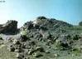

Tot in orogeneza hercinica se formeaza sisturile cristaline din Carpati.(sedimentare, magmatice, metamorfice)
-cu circa 65 miliarde de ani I.H. orogeneza alpine cuteaza si inalta cea mai mare parte a lantului montan Carpatic.
-ulterior au loc eruptii vulcanice care formeaza singurul lant de munti vulcanici din Europa, pe latura Vestica a Carpatilor Orientali(format din muntii: Oas, Gutai, Tibles, Calimani, Gurghiu, Harghita.)
-concomitent au avut loc transgresiuni si regresiuni marine care au format prin sedimentare unitatile de relief mai joase ale tarii(dealuri, podisuri, campii).
-cu circa 2 miliarde de ani in urma a avut loc o racire importanta a climei numita glaciatia quaternara
-clima a devenit subpolara in fazele de racire si temperate in fazele de incalzire
-pe varfurile cele mai inalte ale muntilor, la peste 2000 m s-au instalat ghetari montani care, prin eroziune, au format relieful glaciar alcatuit din circuri glaciare, vai glaciare, creste alpine si morene.
-cu circa 10 000 de ani I.H. ghetatii se topesc definitive, relieful intra sub actiunea agentilor externi; acum se formeaza cursul Dunarii si a celorlalte rauri majore.

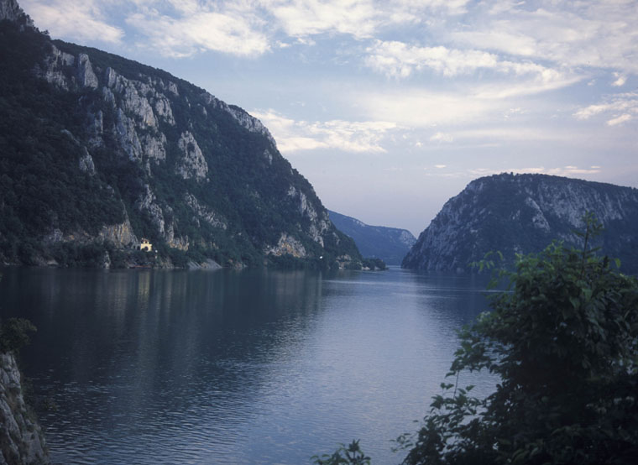

-se formeaza terase, lunci, grinduri; incepe formarea Deltei Dunarii, cel mai tanar pamant al tarii.
Unitatile de relief sunt de doua tipuri:
-de incretire
-de sedimentare

Carpatii

-sunt asezati in Europa Centrala si au forma arcuita
-au o lungime totala de 1600 km
-au altitudini maxime de 2655m in muntii Tatra
-s-au format in timpul orogenezei alpine, odata cu intreg sistemul Alpino-Carpato-Hymalayan.
-In tara noastra cuprind trei ramuri principale, denumite in functie de pozitia geografica fata de depresiunea Transilvaniei:
-Carpatii Orientali(Est)
-Carpatii Meridionali(Sud)
-Carpatii Occidentali(Vest)
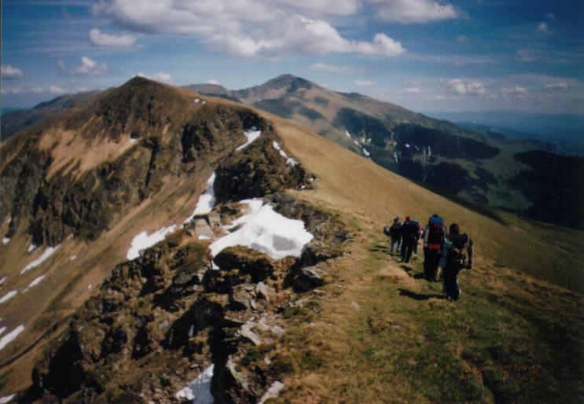 Carpatii Orientali

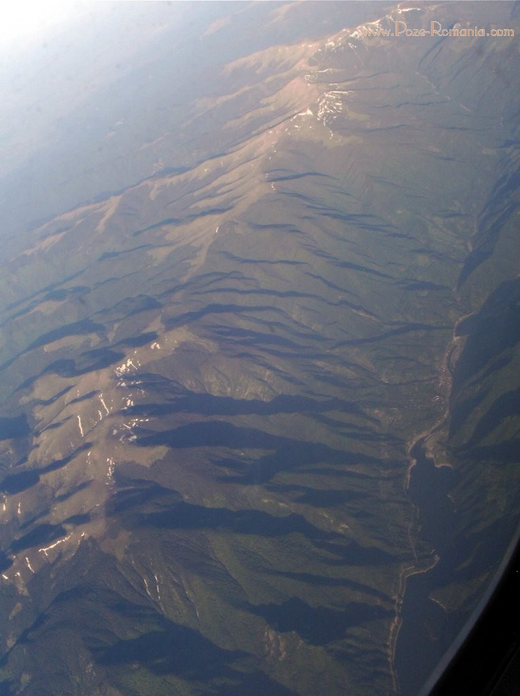 Carpatii Meridionali

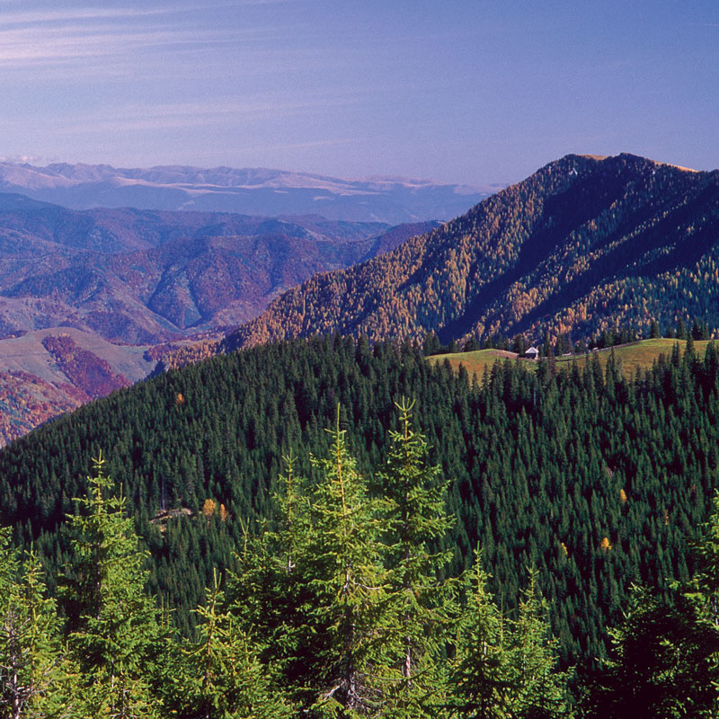 Carpatii Occidentali

